Fondo de Inversión Social para el Desarrollo Local

FISDL

Informe de Rendición de Cuentas

Tres años de Gestión Junio 2014 – Mayo 2017



Contenido

[Presentación 2](#_Toc485995114)

[Planteamiento Estratégico del FISDL 3](#_Toc485995115)

[Inversión de los tres años de Gestión (junio 2014 a mayo 2017) 6](#_Toc485995116)

[Principales Resultados de los tres años de Gestión por Tipo de Intervención (junio 2014 a mayo 2017) 9](#_Toc485995117)

[1. Mejora el acceso a servicios básicos 9](#_Toc485995118)

[1.1. Agua Potable y Saneamiento Básico 9](#_Toc485995119)

[1.2. Energía Eléctrica 10](#_Toc485995120)

[1.3. Energía Eléctrica - FINET 10](#_Toc485995121)

[2. Mejora la Infraestructura de servicios sociales y centros para la atención 11](#_Toc485995122)

[2.1. Establecimientos de Salud 11](#_Toc485995123)

[2.2. Centros Escolares 11](#_Toc485995124)

[2.3. Espacios para la prevención de violencia, esparcimiento y desarrollo personal 11](#_Toc485995125)

[2.4. Infraestructura para la Gestión de Riesgos 12](#_Toc485995126)

[3. Mejora la economía de las familias en condición de pobreza y vulnerabilidad 12](#_Toc485995127)

[3.1. Transferencias monetarias a las familias en el área rural 12](#_Toc485995131)

[3.2. Transferencias monetarias a las familias en el área urbana 12](#_Toc485995132)

[3.3. Transferencias monetarias a las personas adultas mayores en el área rural 12](#_Toc485995133)

[3.4. Transferencias monetarias a las personas adultas mayores en el área urbana 13](#_Toc485995134)

[3.5. Apoyo al ingreso y fortalecimiento de capacidades (Programa PATI) 13](#_Toc485995135)

[3.6. Transferencias Monetarias a Veteranos de Guerra y Víctimas de Graves Violaciones 13](#_Toc485995136)

[4. Se fortalece la actividad económica en el ámbito local 13](#_Toc485995137)

[4.1. Fortalecimiento de emprendimientos económicos (Emprendimiento Solidario) 13](#_Toc485995142)

[4.2. Acceso a Infraestructura Productiva 13](#_Toc485995143)

[4.3. Ampliación y Mejora de la Infraestructura Vial 14](#_Toc485995144)

[5. Fortalecimiento de capacidades en las familias, comunidades y gobiernos locales 14](#_Toc485995145)

[5.1. Apoyo y fortalecimiento en el ámbito local 14](#_Toc485995146)

[5.2. Mejora de los Procesos y Sistemas Administrativos, Financieros y Técnicos Municipales por medio del Programa de Fortalecimiento de los Gobiernos Locales 15](#_Toc485995147)

[Ejecución Presupuestaria FISDL y FINET 2014 a 2017 (Períodos Fiscales) 17](#_Toc485995148)

[Problemas Enfrentados 21](#_Toc485995149)

[Proyecciones para el período Junio-Diciembre 2017 22](#_Toc485995150)

# Presentación

El FISDL ha venido transformando la forma de organizar, ejecutar y contribuir al desarrollo social, económico y ambiental de los territorios, garantizando una mejora constante en el quehacer institucional y por tanto, en la calidad de vida de las personas, el entorno comunitario y los territorios en los que habitan.

Lo anterior tomando en cuenta un aspecto importante, el objetivo fundamental de la institución, como lo define su Ley de creación: “Generación de riquezas y el desarrollo local con la participación de los gobiernos municipales, las comunidades, la empresa privada y las instituciones del gobierno central, que implementen proyectos de infraestructura social y económica”. Esto conlleva un proceso permanente de concertación entre actores que interactúan en el territorio para impulsar un proyecto común de desarrollo, con el fin de elevar de manera creciente y sistemática la calidad de vida de cada familia que viven en el mismo. Se trata de un proceso que incluye no solo la dimensión económica, sino también y de manera interrelacionada, las dimensiones social, ecológica, política y cultural, que no puede desplegarse con éxito si no se da en el marco del desarrollo nacional y articulado con él.

En ese marco, en este Informe de Rendición de Cuentas se hace un recuento de los logros a nivel de productos, que el FISDL ha entregado a la población, especialmente a quienes viven en condición de pobreza y vulnerabilidad, durante los tres años de Gestión Presidencial del profesor Salvador Sánchez Cerén y bajo la administración de la ingeniera Gladis Eugenia Schmidt de Serpas, presidenta del FISDL. Con los “productos institucionales”, el FISDL contribuye directamente a llevar el *Buen Vivir* a los territorios con mayores carencias.

Como FISDL estamos trabajando de forma eficiente y transparente y en nuestro quehacer institucional nos mantenemos cercanos a la gente; por eso, bajo mi lema “menos escritorio, más territorio”, en coordinación con las municipalidades, hemos tenido presencia permanente en los territorios, lo que nos ha permitido conocer de primera mano las necesidades de la población más vulnerable y tomar decisiones acertadas que contribuyan a mejorar sus condiciones de vida y propiciar el desarrollo local

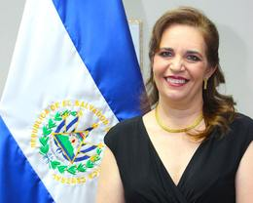

# Planteamiento Estratégico del FISDL

El trabajo del FISDL se encuentra plasmado en el Plan Estratégico Institucional, el cual representa su propuesta para contribuir al esfuerzo de país de *“convertir a El Salvador en un país incluyente, equitativo, próspero y solidario que ofrece oportunidades de buen vivir a toda su población, reconociendo las diferencias y las necesidades específicas de los diversos grupos poblacionales”*, según se declara en el Plan Quinquenal de Desarrollo 2014-2019. Así mismo, marca el compromiso institucional de *“priorizar el derecho de las personas a una vida digna, plena, feliz y libre de discriminación, pero también a que la realización humana ocurra de forma colectiva, igualitaria y solidaria, en un entorno de paz y equidad y en un contexto de profundo respeto y armonía con la naturaleza”*.

Las grandes fuentes directrices que definen el pensamiento estrategico de la institución está definido, tanto por su propósito como se describe en su Ley de creación: *“Generación de riquezas y el desarrollo local con la participación de los gobiernos municipales, las comunidades, la empresa privada y las instituciones del gobierno central, que implementen proyectos de infraestructura social y económica*”;así como el mandato del gobierno central, expresado en el Plan Quinquenal de Desarrollo 2014 – 2019, específicamente bajo los siguientes grandes objetivos:

**Objetivo 1:** Dinamizar la economía nacional para generar oportunidades y prosperidad a las familias, a las empresas y al país.

**Objetivo 2:** Desarrollar el potencial humano de la población salvadoreña.

**Objetivo 3:** Incrementar los niveles de seguridad ciudadana.

**Objetivo 4:** Asegurar gradualmente a la población salvadoreña el acceso y cobertura universal a servicios de salud de calidad

**Objetivo 5:** Acelerar el tránsito hacia una sociedad equitativa e incluyente.

**Objetivo 6:** Asegurar progresivamente a la población el acceso y disfrute de vivienda y hábitat adecuados.

**Objetivo 7:** Transitar hacia una economía y sociedad ambientalmente sustentables y resilientes a los efectos del cambio climático

De esta forma se garantiza la alineación del Plan Estratégico del FISDL con los objetivos y prioridades nacionales, así como el cumplimiento del propósito de creación de la institución.

Bajo esta dinámica de trabajo, el FISDL asume su rol de la siguiente manera:

**MISIÓN**

**Mejorar la calidad de vida de las personas en condición de pobreza y vulnerabilidad, impulsando procesos de desarrollo local sostenible.**

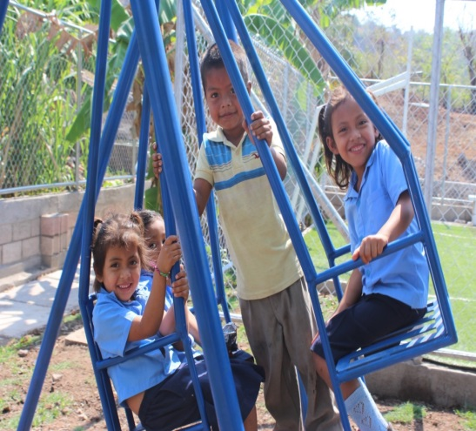

**VISIÓN**

**Ser la institución referente en la implementación de iniciativas para el desarrollo local.**

Tanto la misión como la visión institucional describen el carácter distintivo de las intervenciones que se ejecutan en el FISDL, que buscan el logro del desarrollo humano y social de las personas que viven en los municipios, pero especialmente quienes viven en condiciones de mayor pobreza y exclusión. Esto con una orientación de ser facilitadores de mecanismos participativos de promoción y construcción de desarrollo local desde sus diferentes dimensiones.

De esta forma se han establecido cinco **Resultados** **Estratégicos** **Institucionales** que describen de una manera concreta, todos aquellos “cambios valiosos” que como Institución, se desea ver cumplidos como consecuencia de las diferentes intervenciones en los territorios.

En el siguiente esquema se presentan los Resultados Estrategicos Institucionales:

# Inversión de los tres años de Gestión (junio 2014 a mayo 2017)

Durante estos tres años de gestión, el FISDL ha invertido cerca de US$208.17 millones.

**Gráfico 1: Detalle de la inversión del FISDL por año de gestión (millones de USD$)**

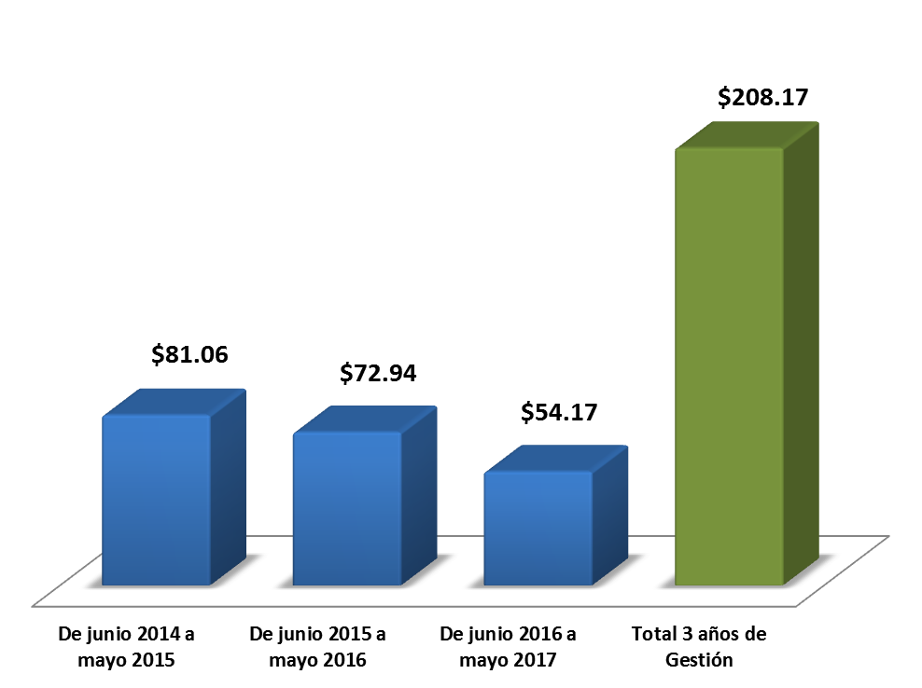

Con el 63.73% de esta inversión se ha fortalecido el Capital Humano de las comunidades participantes. Esta inversión incluye intervenciones como las Transferencias Monetarias Condicionadas y no Condicionadas (bono de salud y educación rural, bono de educación urbano, pensión básica universal rural, urbana y a veteranos de guerra, así como el Apoyo Monetario a participantes PATI), Asistencias Técnicas y Gestión Territorial (Apoyo familiar y acompañamiento a actores locales).

Por otro lado, el 36.27% de la inversión ha sido ejecutada en proyectos de infraestructura social básica (Agua Potable y Saneamiento, Electrificación, Salud, Caminos y Puentes, entre otras tipologías).

A partir de estas intervenciones y con las acciones complementarias desde otras instituciones, los gobiernos locales y las comunidades, se va logrando el propósito de mejorar la calidad de vida de las personas que residen en las comunidades atendidas.

Los departamentos con mayor inversión han sido Usulután, con más de USD$35 millones y Morazán, con más de USD$27 millones ejecutados.

**Cuadro 1: Inversión del FISDL por departamento (USD$)**

|  |  |  |
| --- | --- | --- |
| Departamento | Ejecutado  (USD$) | Porcentaje de Inversión (%) |
| Usulután | $35,814,974 | 17.20% |
| Morazán | $27,405,773 | 13.17% |
| Ahuachapán | $19,344,809 | 9.29% |
| San Miguel | $19,028,455 | 9.14% |
| Chalatenango | $12,940,447 | 6.22% |
| San Vicente | $12,009,286 | 5.77% |
| Santa Ana | $11,656,335 | 5.60% |
| La Libertad | $11,387,002 | 5.47% |
| Cabañas | $11,145,535 | 5.35% |
| San Salvador | $10,908,774 | 5.24% |
| La Paz | $10,764,702 | 5.17% |
| Sonsonate | $10,746,539 | 5.16% |
| Cuscatlán | $8,493,117 | 4.08% |
| La Unión | $5,310,881 | 2.55% |
| Varios Departamentos | $1,211,824 | 0.58% |
| Total General | $208,168,454 | 100.00% |

El 70.95% de la inversión realizada ha sido focalizada a los municipios más pobres (de Pobreza Extrema Severa y Alta)

**Gráfico 2: Inversión del FISDL por segmento de pobreza (millones de USD$)**

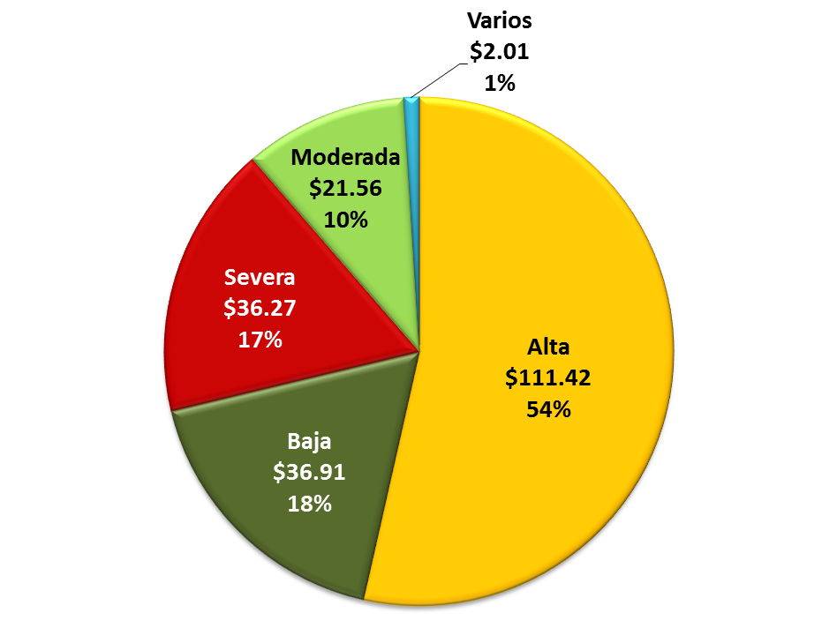

El FISDL ha ejecutado el 76.20% de su inversión en municipios gobernados por los dos partidos mayoritarios, 44.47% en municipios bajo la administración del partido ARENA y el 31.73% en municipios gobernados por el FMLN. El 23.80% restante corresponde a inversión en los demás partidos políticos y coaliciones.

Es importante destacar, que la distribución de la inversión por partido político o coalición gobernante en cada municipio es proporcional a la cantidad de alcaldías ganadas por cada uno en las elecciones municipales del año 2015.

**Cuadro 2: Inversión del FISDL por partido político o coalición (USD$)**

|  |  |  |
| --- | --- | --- |
| Partido Político o Coalición | Ejecutado (USD$) | Porcentaje de Inversión (%) |
| ARENA | $92,565,116 | 44.47% |
| FMLN | $66,055,520 | 31.73% |
| GANA | $16,407,731 | 7.88% |
| PCN | $6,486,281 | 3.12% |
| PDC | $6,228,184 | 2.99% |
| ARENA / PDC | $4,720,028 | 2.27% |
| FMLN / CD | $4,535,501 | 2.18% |
| PCN / PDC | $3,312,896 | 1.59% |
| ARENA / PCN | $2,804,292 | 1.35% |
| Varios | $2,011,824 | 0.97% |
| FMLN / PSP | $1,651,363 | 0.79% |
| PSD | $812,403 | 0.39% |
| CD | $378,862 | 0.18% |
| FMLN / GANA | $168,819 | 0.08% |
| PDC - GANA | $22,135 | 0.01% |
| FMLN - PDC | $7,500 | 0.004% |
| Total general | $208,168,454 | 100.00% |

Nota cuadro 2: Los datos corresponden a la composición de los alcaldes y los partidos a los que pertenecen de acuerdo al período: De junio 2014 a abril 2015 período 2012-2015 y de mayo 2015 a mayo 2017 período 2015-2018

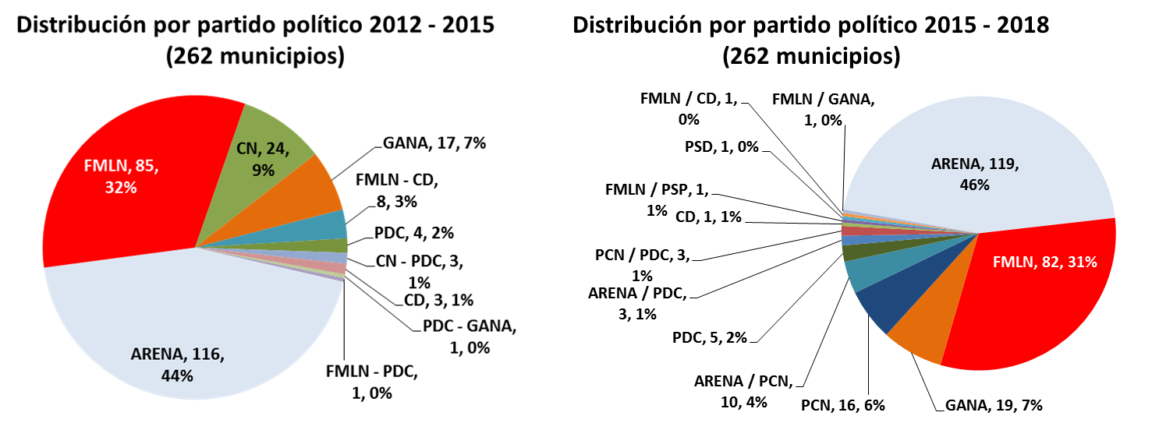

# Principales resultados de los tres años de gestión por tipo de intervención (junio 2014 a mayo 2017)

## Mejora el acceso a servicios básicos

El acceso y la disponibilidad de la población a los servicios básicos de manera sostenible mejora las condiciones de vida de las familias en condición de pobreza. El aporte del FISDL en esta área consiste en la construcción de infraestructura de acceso a los servicios de agua potable y saneamiento básico, así como de energía eléctrica.

### Agua Potable y Saneamiento Básico

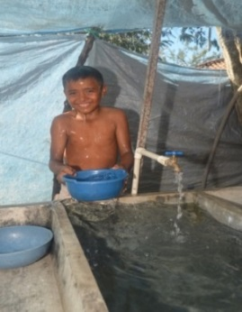En los tres años de gestión (de junio 2014 a mayo 2017), el FISDL ha intervenido en 27 de los 100 municipios de Pobreza Extrema Severa (PES) y Alta (PEA), ejecutando un total de 43 proyectos de Agua Potable y Saneamiento por un monto de USD$23.09 millones. Con ésta inversión se ha beneficiado a 5,789 familias (50,063 personas), **incrementado en 3.9% la cobertura de Agua Potable** en los 100 municipios de PES y PEA, pasando de 68.60% en mayo 2014 a 72.50% en mayo de 2017.

**Gráfico 3: Incremento en la Cober tura de Agua Potable en los 100 municipios de Pobreza Extrema Severa y Alta (Porcentaje)**

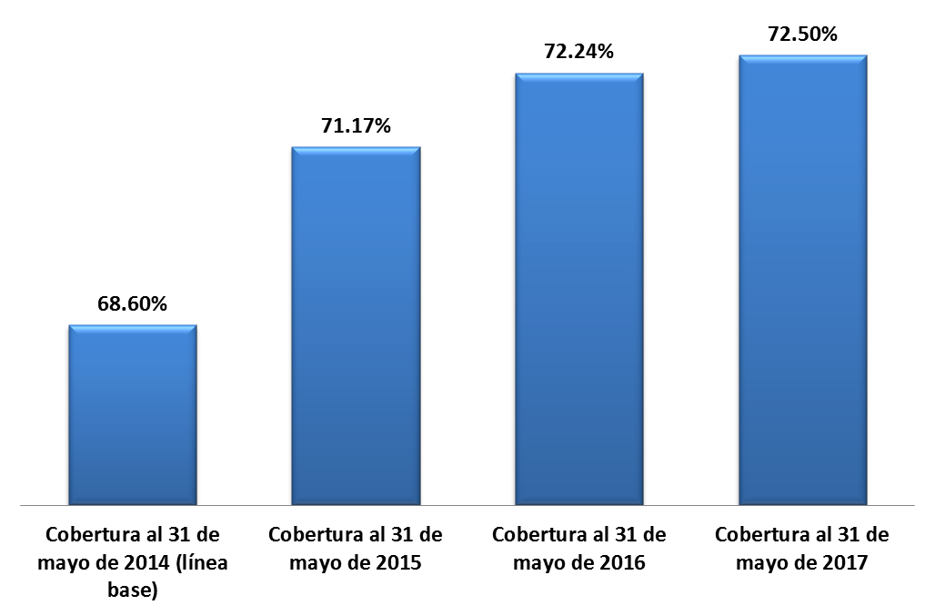

Con relación a los segmentos de Pobreza Extrema Moderada (PEM) y Baja (PEB) se ha invertido en 9 municipios un monto de USD$7.09 millones. Ejecutando 10 proyectos los cuales han beneficiado a 2,015 familias (9,717 personas).

### Energía Eléctrica

En proyectos de Electrificación, el FISDL ha invertido en 36 municipios de PEA y PES ejecutando 83 proyectos por un monto de USD$6.90 millones. Esta inversión ha beneficiado a 4,948 familias (23,422 personas), esta inversión ha **incrementado 3.95 puntos porcentuales en los 100 municipios** de PES y PEA, pasando de ser 82.51% a 86.46%.

**Gráfico 5: Incremento en la Cobertura de Electrificación en los 100 municipios de Pobreza Extrema Severa y Alta (Porcentaje)**

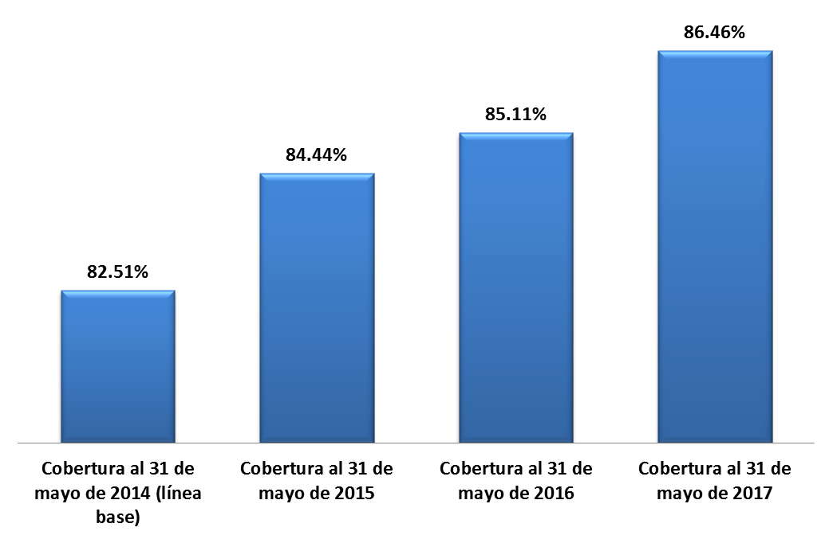

La inversión en municipios de Pobreza Extrema Moderada (PEM) y Baja (PEB) fue de USD$1.22 millones, invirtiendo en 7 municipios con la ejecución de 8 proyetos de energía eléctrica y beneficiando a 400 familias, equivalente a 1,741 personas.

### Energía Eléctrica - FINET

El FINET es uno de los fondos que contribuye a la ejecución de proyectos de energía eléctrica, para el período al que se refiere este informe, se invirtió en 17 municipios de Pobreza Extrema Moderada (PEM) y Baja (PEB) un monto de USD$1.82 millones, y se ejecutaron un total de 49 proyectos, los cuales beneficiaron a 1,347 familias (2,008 personas).

La inversión total en los tres años de gestión realizada por el FISDL y por FINET (exceptuando PFGL) en energía electrica para los municipios de pobreza extrema moderada y baja asciende a USD$3.01 millones.

## Mejora la infraestructura de servicios sociales y centros para la atención

Esta categoría de inversión comprende la construcción de infraestructura y equipamiento de centros escolares, centros de salud e infraestructura para el esparcimiento y desarrollo personal como parques, canchas, pasarelas y adecuaciones de espacios para adultos mayores.

### C:\Users\cpozas\Documents\Planificación\Informes año gestión\Informe 2o año gestión 2014 2019\tipologías\ZO1G0248.JPGEstablecimientos de salud

En esta categoría la institución ha invertido USD$6.97 millones ejecutando un total de 80 proyectos de construcción y equipamientos de Unidades Comunitarias de Salud Familiar Básica - UCSFB.

Con la construcción de 35 UCSFB en 21 municipios se ha beneficiado a más de 116 mil personas, y con 45 proyectos de equipamiento de UCSFB que han beneficiado a más de 496 mil personas.

### C:\Users\cpozas\Documents\Planificación\Informes año gestión\Informe 2o año gestión 2014 2019\tipologías\DSC_9437.JPGCentros escolares

El FISDL ha invertido USD$6.09 millones en proyectos de Infraestructura y Equipamiento en Educación.

Esta inversión ha permitido la ampliación, mejoramiento, construcción y rehabilitación de 40 Centros Escolares en 31 municipios, beneficiando a 93,209 personas; así mismo se han equipado 6 Centros Escolares en varios municipios, beneficiando a 21,685 personas.

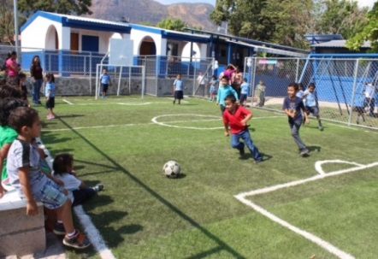

### Espacios para la prevención de violencia, esparcimiento y desarrollo personal

En infraestructura para la prevención de violencia, esparcimiento y desarrollo personal, el FISDL ha invertido un monto de USD$5.26 millones.

Esta inversión incluyen:

|  |  |  |  |
| --- | --- | --- | --- |
| Tipo de proyecto | Cantidad de proyectos ejecutados | Cantidad de municipios beneficiados | Personas beneficiadas |
| Prevención de violencia | 25 | 14 | 1,107,142 |
| Adecuaciones de espacios para personas adultas mayores | 49 | 48 | 44,815 |
| Desarrollo Comunal | 2 | 1 | 496 |
| Finalización de Ciudad Mujer Morazán y Santa Ana | 6 | 2 | 181,535 |
| Total | 82 | 65 | 1,333,988 |

### Infraestructura para la gestión de riesgos

### O:\pics\IMG_3967.JPG

El FISDL ha invertido un monto de USD$0.22 millones en proyectos de Gestión de Riesgos.

Esta inversión incluyen:

* Estudios de impacto ambiental
* Proyectos de obras de protección
* Proyectos de obras de mitigación de riesgos

## Mejora la economía de las familias en condición de pobreza y vulnerabilidad

Como una medida para apoyar el ingreso económico de las familias que viven en condición de pobreza y vulnerabilidad, en el marco del programa Comunidades Solidarias, el FISDL entrega transferencias monetarias dirigidas especialmente a familias rurales y urbanas con hijos en edad escolar, adultos mayores que no cuentan con una pensión, así como a jóvenes de 16 a 24 años y mujeres jefas de hogar que viven en asentamientos urbanos precarios.

1. 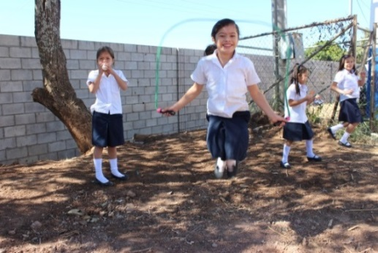

### Transferencias monetarias a las familias en el área rural

A través del programa Comunidades Solidarias Rurales, se hizo entrega del Bono de Salud y Educación a 66,628 familias que cumplieron con sus corresponsabilidades en los 100 municipios de Pobreza Extrema Severa y Alta del país. El monto entregado asciende a USD$43.50 millones.

### Transferencias monetarias a las familias en el área urbana

Como parte del programa Comunidades Solidarias Urbanas, un total de 6,244 jóvenes que habitan en 15 municipios fueron beneficiados con el Bono de Educación Urbano, de dicho total el 85.33% son mujeres. La inversión en este rubro, asciende a USD$4.47 millones.

### C:\Users\cpozas\Documents\Planificación\Informes año gestión\Informe 2o año gestión 2014 2019\tipologías\ZO1G8458.JPGTransferencias monetarias a las personas adultas mayores en el área rural

Con la entrega de la Pensión Básica Universal en 81 municipios de los 100 de Pobreza Extrema Severa y Alta, se ha beneficiado a 27,887 personas adultas mayores que habitan en el área rural, de las cuales el 52.55% son mujeres. Un monto de USD$49.73 millones, fue invertido.

### Transferencias monetarias a las personas adultas mayores en el área urbana

En el área urbana se ha entregado la Pensión Básica Universal a 4,848 personas adultas mayores que residen de los 15 municipios priorizados, de las cuales el 58.29% son mujeres. La inversión fue de USD$7.77 millones.

### C:\Users\cpozas\Documents\Planificación\Informes año gestión\Informe 2o año gestión 2014 2019\tipologías\DSC_1504.JPGApoyo al ingreso y fortalecimiento de capacidades

El Programa de Apoyo Temporal al Ingreso, PATI, ha sido ejecutado en 16 municipios durante estos tres años de gestión, beneficiando a más de 5 mil mujeres y más de 2 mil hombres. Con la entrega de este apoyo monetario el FISDL ha invertido USD$6.74 millones, apoyando a 7,926 personas. Esta inversión incluye las capacitaciones brindadas a los participantes y los gastos administrativos realizados.

### Transferencias Monetarias a Veteranos de Guerra y Víctimas de Graves Violaciones a los Derechos Humanos durante el conflicto armado.

En cumplimiento al Decreto Ejecutivo No. 31 (año 2012), donde se establece el otorgamiento de una transferencia monetaria a los veteranos de guerra mayores de setenta años de edad, del histórico Frente Farabundo Martí para la Liberación Nacional , FMLN, eL FISDL ha invertido USD$3.45 millones, beneficiando a 1,982 personas de 148 municipios, de las cuales 737 personas, son mujeres.

Así mismo, en el tercer año de esta gestión se inició con la entrega de indemnizaciones a víctimas de graves violaciones a los derechos humanos durante el conflicto armado, beneficiando a 2,125 personas adultas mayores (en 81 municipios) y a 1,163 familias (en 68 municipios). La inversión fue de USD$0.49 millones.

## Se fortalece la actividad económica en el ámbito local

La actividad económica en el ámbito local es incentivada por el FISDL a través de acciones que potencian el esquema productivo de las familias en las zonas intervenidas con la finalidad de promover un ingreso permanente para estos hogares. Durante el segundo año de gestión se fortalecieron las capacidades de las personas para generar ingresos, se financiaron emprendimientos económicos en el ámbito local y se mejoró infraestructura que fomenta la productividad de las personas en los territorios.



### Fortalecimiento de emprendimientos económicos (Emprendimiento Solidario)

La inversión en el bono productivo y emprendimientos solidarios es de USD$4.61 millones, obteniendo como resultado la creación de 1,289 iniciativas emprendedoras, que han beneficiado a 3,512 personas en 83 municipios, siendo mujeres el 85.36% de las personas beneficiadas.

### Acceso a Infraestructura Productiva

El FISDL ha invertido USD$1.46 millones en infraestructura productiva. Esta inversión ha beneficiado a 131,942 personas con la ejecución de 19 proyectos en 15 municipios.

Entre estos proyectos se encuentran reparaciones y adecuaciones de varias agencias de extensión CENTA, la ampliación y remodelación del Centro Turístico Puerto San Juan, y proyectos de suministro de incubadoras para reproduccion local de aves, en sus fases I y II.

### C:\Users\cpozas\Documents\Planificación\Informes año gestión\Informe 2o año gestión 2014 2019\tipologías\IMG_1576.JPGAmpliación y Mejora de la Infraestructura Vial

El FISDL ha pavimentado, concretado, asfaltado, reparado y/o mejorado 36.49 kilómetros, beneficiando a más de 765 mil personas de 29 municipios con 46 proyectos. La inversión asciende a USD$8.45 millones.

## Fortalecimiento de capacidades en las familias, comunidades y gobiernos locales

En el tema de fortalecimiento de las capacidades locales, el FISDL brinda asistencia técnica para mejorar la gestión de los Gobiernos Locales y su equipamiento, con la finalidad de mejorar los servicios brindados a la población. Además, apoya al desarrollo comunal a través de transferencias monetarias a Organizaciones no Gubernamentales (ONG) destinadas a realizar obras de infraestructura estrategica; y a otras instituciones como la compra Papilla Nutricional para las niños, niñas y mujeres embarazadas de los municipios participantes de Comunidades Solidarias, que es distribuida por el Ministerio de Salud.

### Apoyo y fortalecimiento en el ámbito local

A través de asistencias técnicas el FISDL ha invertido USD$4.62 millones.

**Cuadro 3: Desglose de Inversión en Asistencias Técnicas (USD$)**

|  |  |
| --- | --- |
| Tipo de asistencia técnica | Ejecutado (USD$) |
| Asocios Públicos Privados | $130,595 |
| Consultorías | $659,252 |
| Mejoramiento de Vida | $1,678,103 |
| Papilla CSR | $1,287,000 |
| Promotores CSR | $861,884 |
| Total General | $4,616,833 |

La inversion en el fortalecimiento de Asocios Público-Privados (APP) benefició a 7,150 personas y consistió en la realización de 10 asistencias técnicas en cinco municipios (Zacatecoluca, Santiago Nonualco, Rosario de La Paz, Suchitoto y San Salvador) en las siguientes temáticas:

* Proceso de concertacion, creacion de visión común e identificación de líderes y sensibilizacion sobre modelos de app en gestión de mercados minoristas
* Capacitación para actores públicos y privados que incorpora elaboración de manual de funcionamiento de la APP
* Proceso de constitución legal para la conformación y funcionamiento de asocio público privadas de cinco mercados minoristas de El Salvador
* Servicios de tutoría de monitoreo y seguimiento para la ejecución y cumplimiento de las actividades de la APP en el los cinco municipios
* Asesoría y fortalecimiento técnico, administrativo-financiero para la administradora de mercados municipales de Santiago Nonualco, sociedad de economía mixta de capital variable.
* Asistencia técnica para la sistematización del programa, lecciones aprendidas y propuesta metodológica, gestión del conocimiento y difusión del modelo, a través del estudio de caso de la alianza público-privadas para la administración de mercados
* Asistencia tecnica para el fortalecimiento en la elaboración del plan estratégico de la administradora de mercados municipales de Santiago Nonualco, sociedad de economia mixta de capital variable.

Dentro de la tipología Consultorías se realizaron 42 proyectos en 26 municipios, beneficiando a más de 91 mil personas.

Entre las consultorías de capacitación y asistencia técnica realizadas están:

* Establecimiento o fortalecimiento de procesos de rendicion de cuentas.
* Formulacion o actualización de plan estrategico participativo.
* Implementacion del presupuesto de inversion participativa.
* Ciclo de proyecto, incluyendo el uso y aplicación del Manual del Ciclo de Proyectos.

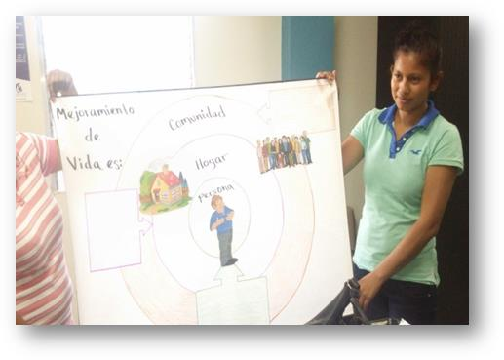En la tipología de Mejoramiento de Vida se ha promovido en las familias participantes de 15 municipios la elaboración de sus “Proyectos de Vida”, beneficiadno a 3,215 personas, de las cuales el 81.06% son mujeres.

Por otra parte, durante los 3 años, el FISDL realizó las gestiones de compra de Papilla Nutricional, lo cual consiste en una ayuda alimentaria a los niños y niñas miembros de las familias participantes del programa Comunidades Solidarias Rurales en los 100 municipios de pobreza extrema severa y alta. Esta papilla es entregada por el Ministerio de Salud. El total de personas beneficiadas con esta entrega asciende a 99,414.

### Mejora de los procesos y sistemas administrativos, financieros y técnicos municipales por medio del Programa de Fortalecimiento de los Gobiernos Locales - PFGL

El FISDL a través del Proyecto de Fortalecimiento de Gobiernos Locales – PFGL, que diera inicio en 2010, invirtió de junio 2014 a mayo 2017 USD$14.23 millones, de los cuales USD$7.18 millones fueron ejecutados en el componente 1 (Infraestructura) y USD$7.04 millones en el Componente 2 (Asistencias Técnicas).

Los resultados del PFGL se detallan a continuación:

**Cuadro 4: Resultados generales del PFGL de junio 2014 a mayo 2017**

|  |  |  |  |
| --- | --- | --- | --- |
| Tipología de Proyecto | Cantidad de Proyectos ejecutados | Cantidad de Beneficiarios | Cantidad de Municipios Atendidos |
| Agua Potable y Saneamiento | 6 | 2,608 | 6 |
| Asistencia técnica - C2 PFGL | 2,322 | población de los 251 municipios atendidos | 251 |
| Caminos y Puentes | 186 | 420,307 | 139 |
| Educación | 1 | 2,825 | 1 |
| Electrificación | 38 | 65,157 | 22 |
| Estudios de Pre Factibilidad | 3 | 3 | 2 |
| Desarrollo comunal | 17 | 180,320 | 17 |
| Total general | 2,573 | todo el país | 262 |

# Ejecución Presupuestaria FISDL y FINET 2014 a 2017 (Períodos Fiscales)

**Cuadro 6: Presupuesto y Ejecución Presupuestaria del FISDL y FINET para 2014**

|  |  |  |  |
| --- | --- | --- | --- |
| NOMBRE CONVENIO | PRESUPUESTO (US$) | EJECUCIÓN (US$) | SALDO (US$) |
| GOES COMUNIDADES SOLIDARIAS RURALES 2014 | $34,905,400.00 | $26,677,274.35 | $8,228,125.65 |
| PACSES-PROG.DE APOYO A COMUNID. SOLIDARIAS 2014 | $13,000,000.00 | $9,613,949.85 | $3,386,050.15 |
| GOES CSR-APOYO AL ADULTO MAYOR 2014 | $11,041,215.00 | $10,943,210.94 | $98,004.06 |
| BANCO MUNDIAL-FORTALEC.DE GOBIERNOS LOCALES | $10,000,000.00 | $7,186,991.76 | $2,813,008.24 |
| FISDL/BANCO MUNDIAL-PATI | $8,559,755.00 | $7,411,338.68 | $1,148,416.32 |
| PROG.DE AGUA Y SANEAMIENTO RURAL - FICHA 2008 | $6,770,000.00 | $6,401,463.50 | $368,536.50 |
| GOES PRESUPUESTO FONDO GENERAL 2014 | $4,907,573.00 | $4,815,673.27 | $91,899.73 |
| FONDO DEL AGUA Y SANEAMIENTO- FICHA 2009 | $4,626,518.19 | $1,107,201.39 | $3,519,316.80 |
| JUNTA DE ANDALUCIA- APOYO AL PCSR FASE I | $3,681,643.00 | $1,716,842.55 | $1,964,800.45 |
| FONDOS FANTEL | $3,597,400.00 | $2,707,248.45 | $890,151.55 |
| FONDO DE AGUA Y SANEAMIENTO, FICHA 2010 | $3,459,187.32 | $394,956.75 | $3,064,230.57 |
| PROGRAMA RED SOLIDARIA FASE I-JUNTA DE ANDALUCIA | $2,157,414.00 | $823,245.64 | $1,334,168.36 |
| FOCAP- FDO.COMUN DE APOYO PROGR. AL PROG.CS-2014 | $1,968,980.00 | $1,134,238.00 | $834,742.00 |
| CIUDAD MUJER - SIS/TAIWAN | $1,811,874.29 | $1,791,697.41 | $20,176.88 |
| BID 2358/OC-ES PROG. DE AGUA Y SAN. RUR-FICHA 2008 | $1,752,000.00 | $1,007,843.89 | $744,156.11 |
| FDO.GRAL.-PROGR.APOYO A VETERANOS DE GUERRA-2014 | $1,400,000.00 | $1,360,188.50 | $39,811.50 |
| FASE II - JUNTA DE ANDALUCIA/CSR | $1,166,990.00 | $742,099.72 | $424,890.28 |
| RECURSOS FISDL | $1,035,695.00 | $600,221.27 | $435,473.73 |
| KFW CONVENIO IV | $932,300.00 | $759,208.74 | $173,091.26 |
| FONDO GENERAL-INSERCION PRODUCTIVA 2014 | $500,000.00 | $264,150.00 | $235,850.00 |
| BID 2525/OC-ES PROYECTO CIUDAD MUJER | $314,891.00 | $296,578.27 | $18,312.73 |
| SIS NUESTROS MAYORES DERECHOS 2014 | $255,000.00 | $240,788.91 | $14,211.09 |
| KFW V:PROGRAMA DE ATENCION A LA POBREZA PART.CIUD. | $248,730.00 | $176,816.11 | $71,913.89 |
| FISDL-BID ATN/ME-12728-ES | $234,730.00 | $48,658.69 | $186,071.31 |
| SIS-NUESTROS MAYORES DERECHOS II-2014 | $202,027.00 | $0.00 | $202,027.00 |
| FONDO GENERAL- OBRAS DE INFRAESTRUCT. COMUNAL 2014 | $200,000.00 | $199,462.37 | $537.63 |
| SIS/JAPON-PASARELA C.M.STA.ANA 2014 | $190,000.00 | $44,479.01 | $145,520.99 |
| JUNTA DE ANDALUCIA-PROY.DESARROLLO PLAYA EL CUCO | $150,612.00 | $142,149.11 | $8,462.89 |
| KFW V: INTERESES-FONDO GENERAL 2013 | $52,749.00 | $14,356.87 | $38,392.13 |
| FONDO GENERAL-APOYO A CENTROS CIUDAD MUJER 2014 | $50,100.00 | $50,000.00 | $100.00 |
| MARN-PROYEC. DE FORTALEC.DE GOBIERNOS LOCALES-2015 | $50,000.00 | $0.00 | $50,000.00 |
| FONDO GENERAL-INTERESES CIUDAD MUJER-2014 | $43,612.00 | $0.00 | $43,612.00 |
| FONDO DE BECAS Y ASISTENCIA TECNICA | $35,000.00 | $8,429.50 | $26,570.50 |
| JUNTA DE ANDALUCIA - PROGRAMA DE RECONSTRUCCION | $27,000.00 | $24,727.82 | $2,272.18 |
| PROGRAMA TERRITORIOS DE PROGRESO | $200.00 | $0.00 | $200.00 |
| Total FISDL | $119,328,595.80 | $88,705,491.32 | $30,623,104.48 |

|  |  |  |  |
| --- | --- | --- | --- |
| NOMBRE CONVENIO | PRESUPUESTO (US$) | EJECUCIÓN (US$) | SALDO (US$) |
| FINET | $179,390,558.74 | $178,429,857.24 | $960,701.50 |
| Total FINET | $179,390,558.74 | $178,429,857.24 | $960,701.50 |

**Cuadro 7: Presupuesto y Ejecución Presupuestaria del FISDL y FINET para 2015**

|  |  |  |  |
| --- | --- | --- | --- |
| NOMBRE CONVENIO | PRESUPUESTO (US$) | EJECUCIÓN (US$) | SALDO (US$) |
| GOES COMUNIDADES SOLIDARIAS RURALES 2015 | $32,708,350.00 | $30,544,470.66 | $2,163,879.34 |
| GOES CSR-APOYO AL ADULTO MAYOR 2015 | $11,414,665.00 | $11,038,663.76 | $376,001.24 |
| BANCO MUNDIAL-FORTALEC.DE GOBIERNOS LOCALES | $9,902,120.00 | $5,125,217.10 | $4,776,902.90 |
| PROG.DE AGUA Y SANEAMIENTO RURAL - FICHA 2008 | $8,543,005.00 | $5,286,562.57 | $3,256,442.43 |
| UE/PACSES-PAM RURAL-2015 | $6,230,250.00 | $6,149,234.20 | $81,015.80 |
| GOES PRESUPUESTO FONDO GENERAL 2015 | $4,757,410.00 | $4,620,823.25 | $136,586.75 |
| FISDL/BANCO MUNDIAL-PATI | $4,296,710.00 | $2,991,652.36 | $1,305,057.64 |
| UE/PACSES-PAM URBANO-2015 | $4,039,798.00 | $2,878,019.71 | $1,161,778.29 |
| FONDO DEL AGUA Y SANEAMIENTO- FICHA 2009 | $4,024,235.00 | $1,984,981.31 | $2,039,253.69 |
| FONDO DE AGUA Y SANEAMIENTO, FICHA 2010 | $3,280,354.00 | $619,748.54 | $2,660,605.46 |
| FONDO GENERAL-EMPRENDIMIENTO PRODUCTIVO-2015 | $2,735,850.00 | $2,735,850.00 | $0.00 |
| FONDOS FANTEL | $2,263,049.00 | $1,201,474.32 | $1,061,574.68 |
| BID 2358/OC-ES PROG. DE AGUA Y SAN. RUR-FICHA 2008 | $2,151,080.00 | $687,619.26 | $1,463,460.74 |
| UE/PACSES-BONO EDUCACION-2015 | $2,029,952.00 | $1,513,325.14 | $516,626.86 |
| JUNTA DE ANDALUCIA- APOYO AL PCSR FASE I | $1,792,375.00 | $1,408,651.97 | $383,723.03 |
| PROGRAMA RED SOLIDARIA FASE I-JUNTA DE ANDALUCIA | $1,163,340.00 | $805,536.16 | $357,803.84 |
| FONDO GENERAL-APOYO AL DESARROLLO COMUNAL-2015 | $1,123,000.00 | $1,123,000.00 | $0.00 |
| FDO.GRAL.PROGR.APOYO A VETERANOS DE GUERRA-2015 | $1,045,000.00 | $1,032,177.50 | $12,822.50 |
| FASE II - JUNTA DE ANDALUCIA/CSR | $940,695.00 | $783,716.20 | $156,978.80 |
| RECURSOS FISDL | $875,865.00 | $590,639.89 | $285,225.11 |
| FONDO GENERAL-OBRAS DE INFRAESTRUCT.COMUNAL-2015 | $465,000.00 | $461,488.56 | $3,511.44 |
| KFW CONVENIO IV | $410,000.00 | $408,111.59 | $1,888.41 |
| LUXEMBURGO/FOCAP-BONO EDUCACION-2015 | $220,000.00 | $196,600.00 | $23,400.00 |
| SIS-NUESTROS MAYORES DERECHOS II-2014 | $202,027.00 | $38,335.02 | $163,691.98 |
| FRANCO SALV-INTRODUCCION DE AP Y SB-2015 | $200,000.00 | $0.00 | $200,000.00 |
| FISDL-BID ATN/ME-12728-ES | $180,000.00 | $49,450.99 | $130,549.01 |
| SIS/JAPON-PASARELA C.M.STA.ANA 2014 | $145,625.00 | $133,116.92 | $12,508.08 |
| KFW V:PROGRAMA DE ATENCION A LA POBREZA PART.CIUD. | $80,435.00 | $80,435.00 | $0.00 |
| FONDO DE BECAS Y ASISTENCIA TECNICA | $55,500.00 | $30,137.51 | $25,362.49 |
| MARN-PROYEC. DE FORTALEC.DE GOBIERNOS LOCALES-2015 | $50,000.00 | $3,228.25 | $46,771.75 |
| KFW V: INTERESES-FONDO GENERAL 2013 | $29,445.00 | $15,894.29 | $13,550.71 |
| SIS NUESTROS MAYORES DERECHOS 2014 | $17,535.00 | $14,000.00 | $3,535.00 |
| FONDO GENERAL-APOYO A CENTROS CIUDAD MUJER-2015 | $11,500.00 | $11,196.71 | $303.29 |
| Total FISDL | $107,384,170.00 | $84,563,358.74 | $22,820,811.26 |

|  |  |  |  |
| --- | --- | --- | --- |
| NOMBRE CONVENIO | PRESUPUESTO (US$) | EJECUCIÓN (US$) | SALDO (US$) |
| FINET | $174,860,695.00 | $131,785,458.59 | $43,075,236.41 |
| Total FINET | $174,860,695.00 | $131,785,458.59 | $43,075,236.41 |

**Cuadro 8: Presupuesto y Ejecución Presupuestaria del FISDL y FINET para 2016**

|  |  |  |  |
| --- | --- | --- | --- |
| NOMBRE CONVENIO | PRESUPUESTO (US$) | EJECUCIÓN (US$) | SALDO (US$) |
| GOES-PENSION BASICA UNIVERSAL-2016 | $19,965,408.00 | $18,746,007.80 | $1,219,400.20 |
| BCIE-APOYO EN EDUCACION Y SALUD-2016 | $15,454,744.00 | $14,379,455.61 | $1,075,288.39 |
| GOES-APOYO EN EDUCACION Y SALUD-2016 | $6,761,107.00 | $5,671,892.11 | $1,089,214.89 |
| BANCO MUNDIAL-FORTALEC.DE GOBIERNOS LOCALES | $5,000,000.00 | $3,999,727.21 | $1,000,272.79 |
| GOES-PRESUPUESTO FONDO GENERAL-2016 | $4,768,700.00 | $4,607,661.50 | $161,038.50 |
| BCIE-INFRAESTRUCTURA SOCIAL BASICA-2016 | $4,636,806.00 | $4,583,704.95 | $53,101.05 |
| FONDO DE AGUA Y SANEAMIENTO, FICHA 2010 | $4,221,668.00 | $3,373,358.94 | $848,309.06 |
| PROG.DE AGUA Y SANEAMIENTO RURAL - FICHA 2008 | $3,610,285.00 | $3,597,722.94 | $12,562.06 |
| FONDOS FANTEL | $2,520,331.00 | $2,520,330.27 | $0.73 |
| FONDO DEL AGUA Y SANEAMIENTO- FICHA 2009 | $1,729,998.00 | $962,966.66 | $767,031.34 |
| BID 2358/OC-ES PROG. DE AGUA Y SAN. RUR-FICHA 2008 | $1,501,865.00 | $1,382,896.92 | $118,968.08 |
| FDO.GRAL.PROGR.APOYO A VETERANOS DE GUERRA-2016 | $1,362,040.00 | $1,074,228.00 | $287,812.00 |
| FONDO GENERAL-PROGRAMA INDEMNIZATORIO-2016 | $1,184,960.00 | $625,542.91 | $559,417.09 |
| BCIE-INCLUSION PRODUCTIVA-2016 | $1,000,000.00 | $1,000,000.00 | $0.00 |
| BID 2881/OC-ES-PROG.PREV.DE LA VIOLENCIA-2016 | $1,000,000.00 | $949,525.58 | $50,474.42 |
| JUNTA DE ANDALUCIA- APOYO AL PCSR FASE I | $998,465.00 | $607,951.62 | $390,513.38 |
| CESC-MEJORA DE INFRAESTRUCTURA-2016 | $800,000.00 | $279,472.78 | $520,527.22 |
| FISDL/BANCO MUNDIAL-PATI | $725,000.00 | $608,616.30 | $116,383.70 |
| FRANCO SALV-INTRODUCCION DE AP Y SB-2015 | $642,530.00 | $463,765.00 | $178,765.00 |
| PROGRAMA RED SOLIDARIA FASE I-JUNTA DE ANDALUCIA | $584,600.00 | $96,793.48 | $487,806.52 |
| RECURSOS FISDL | $576,559.00 | $489,679.69 | $86,879.31 |
| FONDO GENERAL-APOYO AL DESARROLLO COMUNAL-2016 | $506,000.00 | $506,000.00 | $0.00 |
| KFW-CONVIVIR-2016 | $339,000.00 | $0.00 | $339,000.00 |
| SIS-MEJORAS Y DISEÑO DE SEDES CM-2016 | $250,000.00 | $0.00 | $250,000.00 |
| FONDO GENERAL-OBRAS DE INFRAESTRUCT.COMUNAL-2016 | $189,900.00 | $189,900.00 | $0.00 |
| SIS-NUESTROS MAYORES DERECHOS II-2014 | $165,228.00 | $136,422.27 | $28,805.73 |
| FISDL-BID ATN/ME-12728-ES | $97,090.00 | $56,658.75 | $40,431.25 |
| MARN-PROYEC. DE FORTALEC.DE GOBIERNOS LOCALES-2015 | $46,772.00 | $32,094.92 | $14,677.08 |
| FASE II - JUNTA DE ANDALUCIA/CSR | $43,000.00 | $34,499.78 | $8,500.22 |
| FONDO DE BECAS Y ASISTENCIA TECNICA | $25,000.00 | $4,347.99 | $20,652.01 |
| SIS NUESTROS MAYORES DERECHOS 2014 | $10,800.00 | $0.00 | $10,800.00 |
| FONDO GENERAL-CIERRE Y LIQUIDACION PATI-2016 | $7,265.00 | $3,100.00 | $4,165.00 |
| FONDO GENERAL-APOYO A CENTROS CIUDAD MUJER-2016 | $300.00 | $0.00 | $300.00 |
| FDO.GRAL.-CUMPLIMIENTO SENTENCIA EL MOZOTE-2016 | $100.00 | $0.00 | $100.00 |
| Total FISDL | $80,725,521.00 | $70,984,323.98 | $9,741,197.02 |

|  |  |  |  |
| --- | --- | --- | --- |
| NOMBRE CONVENIO | PRESUPUESTO (US$) | EJECUCIÓN (US$) | SALDO (US$) |
| FINET | $93,166,735.00 | $91,182,353.00 | $1,984,382.00 |
| Total FINET | $93,166,735.00 | $91,182,353.00 | $1,984,382.00 |

**Cuadro 9: Presupuesto y Ejecución Presupuestaria del FISDL y FINET a mayo 2017**

|  |  |  |  |
| --- | --- | --- | --- |
| NOMBRE CONVENIO | PRESUPUESTO (US$) | EJECUCIÓN (US$) | SALDO (US$) |
| FONDO GENERAL-PENSIÓN BÁSICA UNIVERSAL-2017 | $6,630,455.00 | $0.00 | $6,630,455.00 |
| FONDO GENERAL-APOYO EN EDUCACIÓN Y SALUD-2017 | $5,865,889.27 | $865,589.91 | $5,000,299.36 |
| FONDO GENERAL-INFRAESTRUCTURA SOCIAL-2017 | $2,033,348.73 | $444,398.92 | $1,588,949.81 |
| GOES-PRESUPUESTO FONDO GENERAL-2017 | $2,002,999.51 | $1,729,863.16 | $273,136.35 |
| FONDOS FANTEL | $1,491,570.00 | $625,592.39 | $865,977.61 |
| FONDO DE AGUA Y SANEAMIENTO, FICHA 2010 | $1,029,597.60 | $35,942.89 | $993,654.71 |
| BID 2881/OC-ES-PROG.PREV.DE LA VIOLENCIA-2016 | $731,084.00 | $269,295.84 | $461,788.16 |
| FONDO DEL AGUA Y SANEAMIENTO- FICHA 2009 | $725,722.28 | $253,536.03 | $472,186.25 |
| FONDO GENERAL-PROGRAMA INDEMNIZATORIO-2017 | $629,400.00 | $0.00 | $629,400.00 |
| FONDO GENERAL-VETERANOS DE GUERRA-2017 | $591,210.00 | $0.00 | $591,210.00 |
| FRANCO SALV-INTRODUCCION DE AP Y SB-2015 | $478,765.00 | $0.00 | $478,765.00 |
| JUNTA DE ANDALUCIA- APOYO AL PCSR FASE I | $278,471.41 | $278,334.61 | $136.80 |
| KFW-CONVIVIR DONACION-2017 | $265,045.00 | $0.00 | $265,045.00 |
| KFW-CONVIVIR-2016 | $210,210.00 | $0.00 | $210,210.00 |
| FDO.GRAL.-CUMPLIMIENTO SENTENCIA EL MOZOTE-2017 | $150,000.00 | $0.00 | $150,000.00 |
| FONDO GENERAL-INCLUSIÓN PRODUCTIVA-2017 | $105,728.00 | $105,728.00 | $0.00 |
| PROVIDENCIA SOLAR,S.A.-COOPERACION TECNICA-2016 | $89,490.00 | $0.00 | $89,490.00 |
| PROGRAMA RED SOLIDARIA FASE I-JUNTA DE ANDALUCIA | $59,285.00 | $58,782.00 | $503.00 |
| FONDO GENERAL-CONVIVIR CONTRAPARTIDA-2017 | $54,760.00 | $0.00 | $54,760.00 |
| FISDL-BID ATN/ME-12728-ES | $37,105.00 | $29,734.47 | $7,370.53 |
| SIS-NUESTROS MAYORES DERECHOS II-2014 | $28,805.00 | $0.00 | $28,805.00 |
| RECURSOS FISDL | $20,066.98 | $15,261.25 | $4,805.73 |
| FONDO DE BECAS Y ASISTENCIA TECNICA | $10,000.00 | $3,364.00 | $6,636.00 |
| MARN-PROYEC. DE FORTALEC.DE GOBIERNOS LOCALES-2015 | $5,675.00 | $1,350.00 | $4,325.00 |
| Total FISDL | $23,524,682.78 | $4,716,773.47 | $18,807,909.31 |

|  |  |  |  |
| --- | --- | --- | --- |
| NOMBRE CONVENIO | PRESUPUESTO (US$) | EJECUCIÓN (US$) | SALDO (US$) |
| FINET | $22,848,625.00 | $24,483.11 | $22,824,141.89 |
| Total FINET | $22,848,625.00 | $24,483.11 | $22,824,141.89 |

# Problemas Enfrentados

**Cuadro 10: Problemas enfrentados**

|  |  |
| --- | --- |
| Problema | Situación que genera |
| **DEMORA EN LA TRANSFERENCIA DE FONDOS POR PARTE DEL MINISTERIO DE HACIENDA PARA EL PAGO DE TRANSFERENCIAS MONETARIAS CONDICIONADAS Y NO CONDICIONADAS** | * Atraso en los pagos de transferencias monetarias condicionadas y no condicionadas a las personas participantes. * Riesgo de no cumplir las metas institucionales. |
| **INSEGURIDAD EN LAS ÁREAS DE EJECUCIÓN DE PROYECTOS** | A pesar de los problemas de inseguridad en las zonas donde se ejecutan las obras, se hacen esfuerzos para lograr que los proyectos se terminen y liquiden en el presente ejercicio fiscal. |
| **FALTA DE DILIGENCIA DE LAS MUNICIPALIDADES PARA LIQUIDAR LOS FONDOS TRANSFERIDOS A ELLAS.** | Retraso en los procesos de liquidación de fondos a cooperantes y Ministerio de Hacienda. |
| **LIMITADA COORDINACIÓN CON LAS INSTITUCIONES EN EL TERRITORIO.** | Se han desarrollado esfuerzos a nivel central, así como en el territorio, para lograr unificar esfuerzos en algunos municipios.  Existe contraposición de enfoques de trabajo a nivel local que genera confusión en las personas participantes, ya que algunas instituciones privilegian el asistencialismo en detrimento a los procesos de autogestión que se quieren desarrollar a nivel personal, familiar y comunitario. |
| **COYUNTURA ELECTORAL** | Se han desarrollado acciones de sensibilización y toma de conciencia con los promotores y personal de las municipalidades para que los programas sociales que ejecuta el FISDL no sean utilizados para fines electorales. |

|  |  |
| --- | --- |
| **ACCIONES CORRECTIVAS Y DE MEJORA ANTE LOS PROBLEMAS ENFRENTADOS** | La Presidencia del FISDL con la finalidad de agilizar la ejecución física y financiera de los proyectos brinda seguimiento quincenal de la inversión. Este seguimiento se realiza por medio de Comités de seguimiento a la inversión, coordinado desde la alta dirección del FISDL. Por otra parte, la presidenta de la institución, permanentemente realiza visitas a los diferentes municipios para resolver problemas de gestión y apoyar a los alcaldes y alcaldesas en la solución de otras situaciones que afectan la ejecución de los proyectos. |
| La Administración del FISDL ha realizado gestiones ante el Ministerio de Hacienda y la STTP, para acelerar el traslado de fondos. |
| La Presidencia del FSIDL ha gestionado cartas compromiso con los y las alcaldesas municipales para el blindaje electoral. |

# Proyecciones para el período Junio-Diciembre 2017

En los siguientes meses del año 2017, el FISDL tiene proyectado ejecutar **USD$54.22 millones**, desglosados así:

**Cuadro 11: Proyección por Tipología de Proyectos (USD$)**

|  |  |
| --- | --- |
| Tipología de Proyecto | Programado junio a diciembre de 2017 |
| Transferencias | $25,434,790.18 |
| Agua Potable y Saneamiento | $7,034,641.19 |
| Infraestructura para el Desarrollo Social | $6,997,483.36 |
| Gastos Asociados | $4,407,341.97 |
| Gestión Territorial | $3,364,815.00 |
| Asistencia Técnica | $2,605,980.00 |
| Caminos y Puentes | $1,822,537.18 |
| Educación | $1,101,805.78 |
| Electrificación | $772,909.09 |
| Infraestructura Productiva | $307,656.20 |
| Gestión de Riesgos | $174,899.74 |
| Estudios de Pre Factibilidad | $135,545.67 |
| Salud | $58,527.20 |
| Total general | $54,218,932.57 |

**Cuadro 12: Proyección por Partido Político o Coalición (USD$)**

|  |  |
| --- | --- |
| Partido Político o Coalición | Programado junio a diciembre de 2017 |
| ARENA | $18,837,857.75 |
| FMLN | $14,061,828.10 |
| Varios | $12,310,985.12 |
| GANA | $3,005,375.62 |
| ARENA / PDC | $1,327,430.73 |
| PDC | $1,216,804.45 |
| ARENA / PCN | $947,803.37 |
| PCN / PDC | $799,272.90 |
| PCN | $622,397.47 |
| PSD | $542,116.68 |
| FMLN / PSP | $441,355.38 |
| FMLN / GANA | $73,305.00 |
| CD | $32,400.00 |
| Total general | $54,218,932.57 |

**Cuadro 13: Proyección por Departamento (USD$)**

|  |  |
| --- | --- |
| Departamento | Programado junio a diciembre de 2017 |
| Varios | $12,310,985.12 |
| Usulután | $5,484,359.59 |
| San Miguel | $4,888,945.58 |
| San Salvador | $4,856,134.51 |
| Morazán | $4,164,924.70 |
| San Vicente | $4,104,203.12 |
| Ahuachapán | $3,927,246.24 |
| Chalatenango | $2,982,170.76 |
| Cabañas | $2,221,129.06 |
| La Libertad | $2,148,823.64 |
| Cuscatlán | $1,802,655.16 |
| La Paz | $1,737,848.96 |
| Sonsonate | $1,704,741.38 |
| Santa Ana | $1,218,564.75 |
| La Unión | $666,200.00 |
| Total general | $54,218,932.57 |

**Cuadro 14: Proyección por Segmento de Pobreza (USD$)**

|  |  |
| --- | --- |
| Segmento de Pobreza | Programado junio a diciembre de 2017 |
| Alta | $22,361,115.88 |
| Varios | $12,310,985.12 |
| Baja | $7,941,013.21 |
| Severa | $7,483,761.97 |
| Moderada | $4,122,056.38 |
| Total general | $54,218,932.57 |